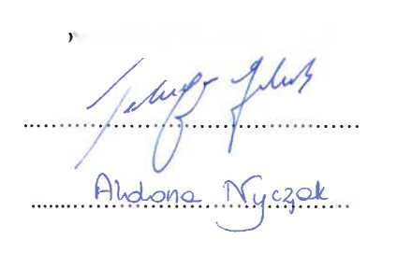z losowania składu  
obwodowej komisji wyborczej

W dniu 13 marca 2024 r. o godz. 11.00 w Urzędzie Gminy Osieczna przeprowadzono losowanie składu  
obwodowej komisji wyborczej w wyborach organów jednostek samorządu terytorialnego zarządzonych  
na dzień 7 kwietnia 2024 r.

Osoby przeprowadzające losowanie:

Jakub Krzysztof TERLEGA - urzędnik wyborczy

Aldona Nyczak - koordynator

1. Losowanie składu: Obwodowej Komisji Wyborczej Nr 2

Adres siedziby: Zespół Szkół, Kąkolewo ul. Krzywińska 14, 64-113 Osieczna

Liczba kandydatów, spośród których przeprowadzono losowanie: 5 (na 4 miejsca)

na podstawie § 14 ust. 1 uchwały Nr 26/2024 Państwowej Komisji Wyborczej z dnia 23 stycznia  
2024 r. w sprawie sposobu zgłaszania kandydatów na członków obwodowych komisji wyborczych,  
wzoru zgłoszenia oraz zasad powoływania tych komisji, w tym trybu przeprowadzania losowania, w  
wyborach do rad gmin, rad powiatów, sejmików województw i rad dzielnic m.st. Warszawy oraz w  
wyborach wójtów, burmistrzów i prezydentów miast (M.P. z 2024 poz. 105).

1. Wyniki przeprowadzonego losowania:
2. Robert BIDERMAN (KWW SŁAWOMIRA KOSMALSKIEGO)
3. Alicja RZADKOWSKA (KKW KOALICJA OBYWATELSKA)
4. Mariusz Dariusz RZADKOWSKI (KKW KOALICJA OBYWATELSKA)
5. ~~Wiol~~e~~ta Anna LIPOWICZ (KKW KOALICJA OBYWATELSKA)~~
6. Dorota KRYSZTOFIAK (KWW KAROLA LISA)

Podpis/y osoby/ób przeprowadzającej/ych losowanie:

z losowania składu  
obwodowej komisji wyborczej

W dniu 13 marca 2024 r. o godz. 11.00 w Urzędzie Gminy Osieczna przeprowadzono losowanie składu  
obwodowej komisji wyborczej w wyborach organów jednostek samorządu terytorialnego zarządzonych  
na dzień 7 kwietnia 2024 r.

Osoby przeprowadzające losowanie:

Jakub Krzysztof TERLEGA - urzędnik wyborczy

Aldona Nyczak - koordynator gminny

1. Losowanie składu: Obwodowej Komisji Wyborczej Nr 3

Adres siedziby: Świetlica Wiejska, Grodzisko 1E, 64-113 Osieczna

Liczba kandydatów, spośród których przeprowadzono losowanie: 5 (na 4 miejsca)

na podstawie § 14 ust. 2 uchwały Nr 26/2024 Państwowej Komisji Wyborczej z dnia 23 stycznia  
2024 r. w sprawie sposobu zgłaszania kandydatów na członków obwodowych komisji wyborczych,  
wzoru zgłoszenia oraz zasad powoływania tych komisji, w tym trybu przeprowadzania losowania, w  
wyborach do rad gmin, rad powiatów, sejmików województw i rad dzielnic m.st. Warszawy oraz w  
wyborach wójtów, burmistrzów i prezydentów miast (M.P. z 2024 poz. 105).

1. Wyniki przeprowadzonego losowania:
2. Weronika JABCZYŃSKA (KWW SŁAWOMIRA KOSMALSKIEGO)
3. Natalia Teresa PŁACZEK (KWW PL 18 ŁUKASZA BORO WIAKA)
4. ~~Hanna-Maria GLAPIAK-(KWW KAROLA LISA)~~
5. Sylwia MRUK (KKW LEWICA)
6. Jacek SKOWRONEK (KWW PRZEMYSŁAWA SKOWRONKA)

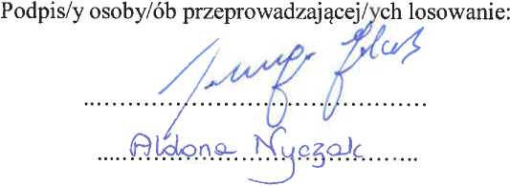

z losowania składu  
obwodowej komisji wyborczej

W dniu 13 marca 2024 r. o godz. 11.00 w Urzędzie Gminy Osieczna przeprowadzono losowanie składu  
obwodowej komisji wyborczej w wyborach organów jednostek samorządu terytorialnego zarządzonych  
na dzień 7 kwietnia 2024 r.

Osoby przeprowadzające losowanie:

Jakub Krzysztof TERLEGA - urzędnik wyborczy

Aldona Nyczak - koordynator gminny

1. Losowanie składu: Obwodowej Komisji Wyborczej Nr 5

Adres siedziby: Zespół Szkół, Świerczyna 43A, 64-113 Osieczna

Liczba kandydatów, spośród których przeprowadzono losowanie: 5 (na 4 miejsca)

na podstawie § 14 ust. 2 uchwały Nr 26/2024 Państwowej Komisji Wyborczej z dnia 23 stycznia  
2024 r. w sprawie sposobu zgłaszania kandydatów na członków obwodowych komisji wyborczych,  
wzoru zgłoszenia oraz zasad powoływania tych komisji, w tym trybu przeprowadzania losowania, w  
wyborach do rad gmin, rad powiatów, sejmików województw i rad dzielnic m.st. Warszawy oraz w  
wyborach wójtów, burmistrzów i prezydentów miast (M.P. z 2024 poz. 105).

1. Wyniki przeprowadzonego losowania:
2. Hubert KRAŚNER (KWW SŁAWOMIRA KOSMALSKIEGO)
3. ~~Michał Henryk STRZYŻYŃSKI (KWW PL 1~~8 ~~ŁUKASZA BORO WIAKA)~~
4. Dajana Maria KUBACKA (KWW KAROLA LISA)
5. Beata Maria PIOTROWIAK (KKW LEWICA)
6. Paulina Maria KWIECIŃSKA (KWW PRZEMYSŁAWA SKOWRONKA)

Podpis/y osoby/ób przeprowadzaj ącej/ych losowanie:

